проект по созданию мини-музея
«Я такая пуговка».
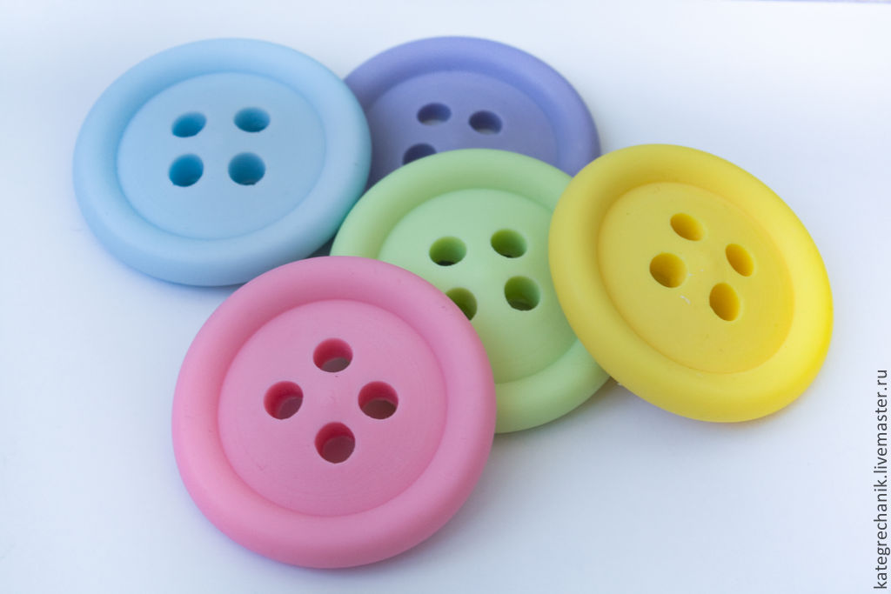
Выполнила воспитатель: Ерцева Е,Ю.
Тип проекта: информационно-исследовательский, творческий;
Участники проекта: воспитатель, родители, дети.
коллективный по содержанию, долгосрочный.
Цель проекта: Заинтересовать и увлечь детей идеей коллекционирования, развить желание больше узнать о каком-либо объекте.
Задачи:
• Расширить знания детей об окружающем мире.
• Развивать мышление, активизировать речь.
• Заинтересовать и увлечь детей идеей коллекционирования.
• Развивать познавательную активность, творческие способности,
воображение, фантазию, коммуникативные навыки.
• Развивать поисковую деятельность, интеллектуальную активность.
• Активизировать личностную позицию ребёнка.
Продукт проекта: мини-музей пуговиц в группе.
Сроки реализации: сентябрь 2022 - май 2025.
Профиль музея: познавательный.
Мини-музей предназначен для формирования первичных представлений о музеях, для познавательного развития детей, развития художественных, изобразительных навыков.
Оформление мини-музея: музейные экспонаты собраны в соответствии с возрастом детей. Коллекции мини-музея располагаются на полках стеллажа в групповой комнате. Коллекция поделок с использованием различных материалов (пуговицы разных размеров и разной фактуры). На нижней полке представлена детская литература, подборки картинок о пуговицах, альбомы, папки. Разделы мини-музея «Волшебные пуговки» «Коллекция пуговиц» Оформлена в виде подушечек с пуговицами и емкостей, заполненных пуговицами, классифицированными: по фактуре (пластмассовые, деревянные, железные, стеклянные и др.); количеству отверстий и способов пришивания. Здесь собраны образцы пуговиц, сгруппированные по видам: «детские пуговицы», «Металлические и форменные пуговицы», «Пуговицы-украшения». Коллекция может быть использована в процессе непосредственно образовательной деятельности.
«Сами своими руками» Экспонаты данной коллекции выполнены детьми совместно с родителями, воспитателями.
- «Игротека» Игры и пособия, а также экспонаты мини музея не находятся в свободном доступе у детей ввиду возрастных особенностей.
- «Галерея» Оформлена в виде небольших картин в рамках, где расположены детские поделки. Экспонаты галереи могут быть использованы в процессе непосредственно образовательной деятельности и игр детей.
- «Библиотека» Здесь собраны загадки, стихи и авторские произведения о пуговицах. Материал может быть использован в процессе непосредственно образовательной деятельности, так и в самостоятельной игровой деятельности детей.
«Сказочная страна» Дети очень любят сказки. В этом разделе собраны сказки о пуговицах. «Такие разные пуговички». 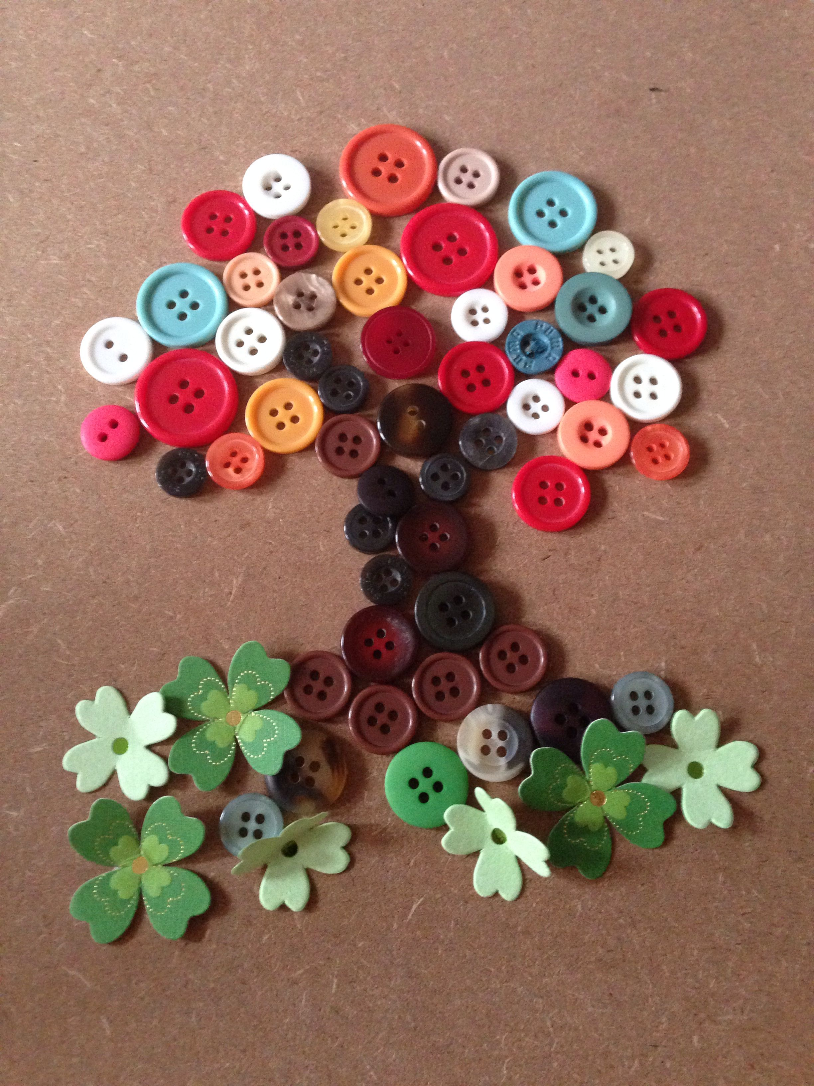
Взаимодействие с семьей.
Проведение смотра - конкурса поделок из пуговиц, выполненных совместно с родителями. Родительское собрание на тему: « С чего начинается музей? Выбор темы музея в группе». Конкурс самой интересной придуманной сказки, истории о пуговицах. Участие в сборе: информации, изображений о пуговице; разных видов пуговиц.
Перспектива развития мини-музея: Подбор коллекций детских мультфильмов, детских художественных фильмов, научно-познавательных фильмов о пуговицах. Проведение экскурсий для других групп детского сада («История возникновения пуговицы», «Чудо-пуговка», «Путешествие в пуговичную страну»). Семейные праздники «Мы с мамой и бабушкой большие мастерицы!». Создание книжки-малышки «истории, сказки о пуговицах». Сочинение сказок и истории про пуговицу. Пополнение коллекции пуговиц. Проведение конкурсов рисунков и поделок. Пополнение материалом папок: «Пуговица-чудесница», «Чудо – пуговка». Сбор художественного материала (книг, журналов, вырезок из газет и журналов и др.).
1 этап. Подготовительный.
Планирование мини-музея: Виды деятельности. Методы формы работы. Срок выполнения
1. Проведение родительского собрания для определения тематики музея. Беседы с родителями, анкетирование по теме «Мини музей в группе». сентябрь
2. Подготовка методического обеспечения. Подбор и изучение методической литературы и литературы познавательного характера по теме проекта.
3. Подбор иллюстративного, сентябрь октябрь дидактического и наглядного материала. Составление перспективного плана мероприятий в музее. Определение места для расположения музея.
4. Знакомство родителей с проектом. Беседы с родителями. Привлечение родителей в создание мини-музея в группе. Октябрь
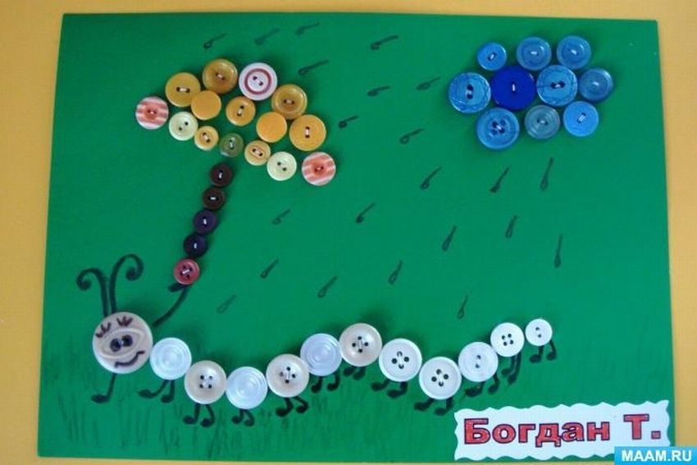5. Знакомство детей с проектом. Создание проблемной ситуации, показ пуговицы «потеряшки». Создание героя нашего музея. Ноябрь
2 этап. Реализация проекта.
1. Подготовка оборудования и пособия. Изготовление и приобретение демонстрационного материала: иллюстрации, картинки, альбомы, дидактические игры, пособия. ноябрь-май
2. Работа с детьми.
1. Проведение бесед «История пуговицы» | 1 неделя декабря
2. «Рассмотрим картинки с пуговицами» | 3 неделя декабря
3. «Создадим коллекцию» | 4 неделя декабря
4. Экспериментально поисковая деятельность Рассматривание пуговиц под лупой, знакомство с качествами и свойствами материалов, из которых сделаны пуговицы; | декабрь
5. Проведение НОД Развитие речи по теме «Одежда» Развитие речи по теме «Многообразие пуговиц» | 2 неделя декабря  4 неделя декабря
ФЭМП «Разноцветные пуговицы» | 2 неделя января
Художественное творчество «Волшебные узоры» (штамповка на пластилине) | 2 неделя февраля
Конструирование «Человечки из пуговиц» | 1 неделя марта
Художественное творчество (рисование) «Красивые пуговички для матрешки» | 4 неделя марта
ФЭМП «Чудо-пуговка» | 2 неделя апреля
Художественное творчество (рисование) «Необыкновенная пуговица» | 4 неделя апреля
Итоговое мероприятие «Путешествие в пуговичную страну» | 4 неделя мая
Чтение художественной литературы Подбор литературы по теме музея Знакомство с “экспонатами” мини- музея. декабрь Чтение произведений: “Пуговица”, “Сказка про пуговицу”; разучивание стихотворения “Подарок”; загадки, пословицы. январь-апрель.
Чтение произведений, придуманных родителями май .Чтение стихотворения «Коричневая пуговка» к празднованию 70-летия со дня Победы май
Игры “Шнуровки”, “Выложи узор”, “Рисуем картины”, “Пуговицы к рубашке”, “Подбери пуговицу”, “Найди лишнюю (одинаковые)” январь-май
Дидактические игры «На что похожа пуговица» «Посмотри и укрась», «Чудо – пуговка», «Сосчитай-ка» «Веселые пуговки», «Найди пару», «Чудесный мешочек» «Составь картинку», «Разрезные картинки» декабрь – май
3 . Работа с родителями.
Папка – передвижка “Это интересно» (немного истории о происхождении пуговицы). декабрь
Журнал “Сделай сам”. январь
Консультация “Игры дома. Ловкие пальчики” (с использованием пуговиц) февраль
Полезные советы “Пуговица на удачу” (способы пришивания пуговицы). март
Конкурс «Сказка о пуговичке» апрель
Выставка поделок май
3 этап Заключительный
Презентация проекта.
• Представление мини-музея пуговиц.
• Выставка совместных с родителями поделок из пуговиц
- Выставка детских рисунков «Я такая пуговка»
- подведен6ие итогов организации и работы мини музея 2020-2021 г. май
Функционирование мини-музея.
Сначала будет организовано посещение мини-музея педагогами с воспитанниками, затем родителями.
Планируется сделать мини-музей мобильным, чтобы можно организовывать выставку и работу по теме в любой группе детского сада.
Определение задач для новых проектов. Предполагаемый результат: Мы считаем, что создание мини-музея позволит: - сделать слово "музей" привычным и привлекательным для детей; - расширит познавательный интерес и эмоциональное восприятие, пополнит знания о такой необходимой в жизни человека вещи, как пуговица; - позволит пополнять музей новыми экспонатами, детскими поделками, книгами, изделиями с использованием пуговиц; - обогатит предметно-развивающую среду в детском саду и дома; - позволит развивать мелкую моторику рук, через игры с мелкими деталям

Книга сказок, стихов, загадок о пуговицах.

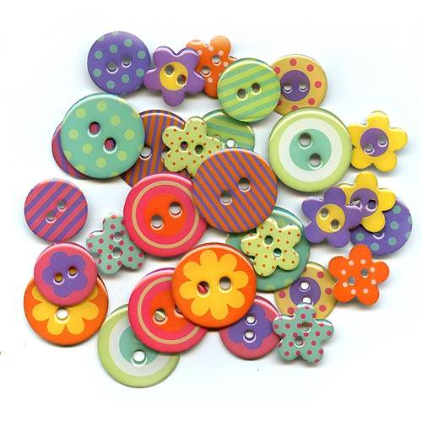

Пуговка.
(семья Маши)

Давным – давно в стране ниток, иголок и булавок, которая называлась «Ниткоиголия», жила- была дужная и очень счастливая семья пуговиц. Мама, папа и дочка Пуговка. Уж до того смышленая и ловкая помощница была Пуговка. Родители не могли нарадоваться на нее.
Однажды пуговка пошла в лес за шелковыми ягодами и угодила в капкан, который поставил волшебник Грун. Он этими капканами ловил нитки, которыми зашивал свои сапоги - скороходы.
Когда волшебник пришел за добычей, то увидел пуговку, обрадовался и забрал ее к себе. Пуговка была красива собой. Волшебник относился к ней бережно и хранил в красивой шкатулке. Там Пуговка была совсем одна. У нее не было друзей. Пуговке хотелось, чтобы у нее были подружки.
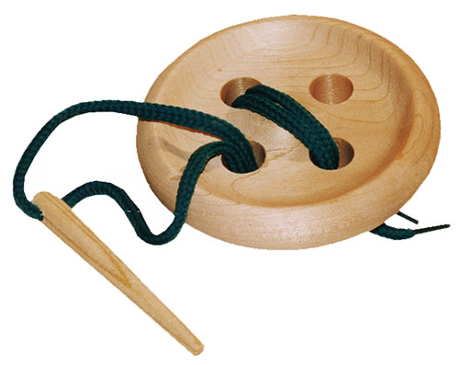

Сказка о старой доброй пуговице.
(семья Саши)
Жила – была в шкатулке старая добрая пуговица. Жила она там давно вместе с булавками, иголками, крючками и кнопками. Лежала пуговица и думала: «Хоть бы пришили меня к платью или кофточке. Жизнь моя стала бы веселее, я тогда смогла посмотреть мир.»
Вдруг кто-то открыл шкатулку и положил в неё большую, красивую, всю украшенную бисером пуговицу. Старая пуговица очень обрадовалась этой встрече и вежливо сказала:
-Давайте с вами познакомимся. Как вас зовут?
-Не ваше дело!- ответила ей новенькая.
-Ну, если вы не хотите знакомиться, тогда я пошла, - сказала с грустью старая пуговица.
Забилась она в угол и стала плакать.
-Что ты ревешь? - спросила ее старая булавка,- не хочет знакомиться и не надо, у тебя и так много подруг.
Тут снова открылась шкатулка. Шкатулку открыла хозяйка, взяла старую пуговицу и пришила её на пальто своей маленькой дочке.
Так исполнилось самое заветное желание старой доброй пуговицы. Девочка играла с подружками во дворе, ходила в детский сад, в гости к бабушке. Старая пуговица узнала много нового и интересного, у неё появилось много новых друзей- пуговиц.
А о блестящей зазнайке все забыли, она так и осталась лежать в шкатулке.
Наверное, и теперь там лежит.
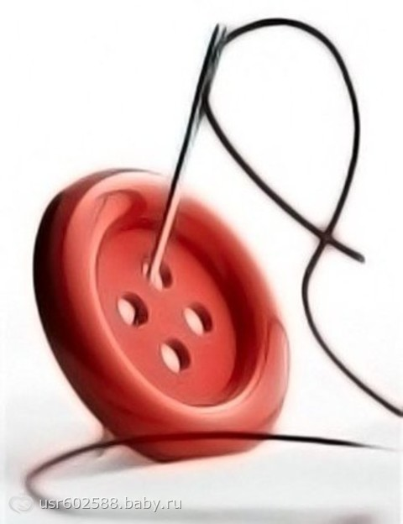

Сказка про пуговицу и рубашку.
(семья Жени)
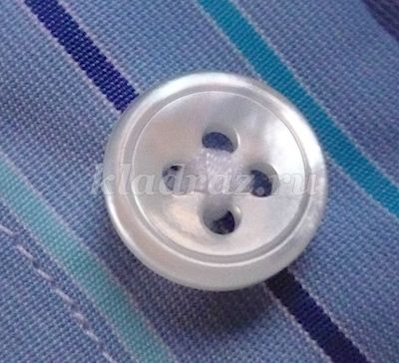
Жили-были пуговица и рубашка. Они были неразлучными друзьями. Рубашка идет в гости – и пуговица с ней. Рубашку стирают, и пуговица тоже купается в мыльной воде. Рубашку утюжат, а пуговица улыбается, любуется, прихорашивается.
Не трудно догадаться почему, ведь пуговица была пришита к рубашке.
Пуговица радовалась, когда по утрам ее застегивали, как и всех ее подружек, а вечером расстегивали. Для неё это было игрой.
Иногда она хулиганила, и не хотела застегиваться, но она понимала, что рубашка без нее выглядит очень неряшливо, ей становилось стыдно, и она быстро ныряла в дырочку-застежку.
Так проходили дни и недели.
Но вот однажды пуговица почувствовала, что она не так плотно прижата к рубашке. А на следующий день – она оторвалась и закатилась под стол. Весь день и всю ночь она пролежала в пыли под столом. Ей было страшно и одиноко, но она всегда думала о рубашке.
Как же она без меня? Рубашка тоже скучала и тихо висела на вешалке и вздыхала…
Так наступило новое утро, и новый вечер, и ничего не менялось.
Однажды котенок, шустрый пушистый озорник заметил пуговицу и начал с ней играть. Он трогал ее то одной, то другой лапой, при этом забавно подпрыгивал и выгибал спинку. Пуговица выкатилась, закружилась и остановилась на самом видном месте – у дивана.
«Меня сейчас заметят, - думала она, - меня снова пришьют к рубашке». И действительно случилось так.
«А вот и пуговица!» - раздался голос в комнате. Надо ее помыть, она совсем запылилась, и пришить к рубашке.
Пуговица заплакала от счастья.
Какой же будет эта встреча, думала она!

Вася и пуговица.
(семья Ани)

Жил-был мальчик Вася. Было ему уже целых 6 лет. Всем он был хорош: весел, добр, умел дружить, но был он немножко неаккуратным. Придет домой – шапку бросит в одну сторону, ботинки – в другую, куртку не повесит. Мама ему: «Васенька, собери свои вещи». А Вася: «Угу». И на этом все. Вздохнет мама, и сама убирает. И была у Васи любимая курточка. Любимая, потому что ее подарила бабушка, которую он очень любил. А еще потому, что на куртке были очень красивые пуговицы. Поймают солнышко, и словно много маленьких солнышек засверкают у Васи на груди.
Пришел как-то Вася домой, смотрит, одна из пуговиц болтается на тонюсенькой ниточке. «А, сойдет и так!» - подумал про себя Вася. Бросил куртку и пошел мультики смотреть. А на следующий день приходит Вася из садика, смотрит, а пуговицы-то нет. Вася сильно расстроился. Выбежал на улицу, поискал, поискал, нету пуговички. А на улице дождь, слякоть. Лежит пуговичка в грязной жиже, холодно ей, больно Сотни сапог и ботинок на нее наступают. Не одевает Вася любимую курточку. Без пуговицы неряшливо, а заменить их другими Вася не хочет.
Через несколько дней тучки разошлись, выглянуло солнышко, лужи просохли. Возвращается Вася домой с улицы, и вдруг на дорожке, по которой он шел, солнышко блеснуло. Подбежал Вася, а это пуговичка его любимая. Схватил он ее, зажал в свой маленький кулачок и побежал домой. Дома попросил у мамы иголку с ниткой и первым делом крепко-крепко пришил пуговичку. А затем убрал все свои вещи по местам. И стал Вася послушным и аккуратным мальчиком.

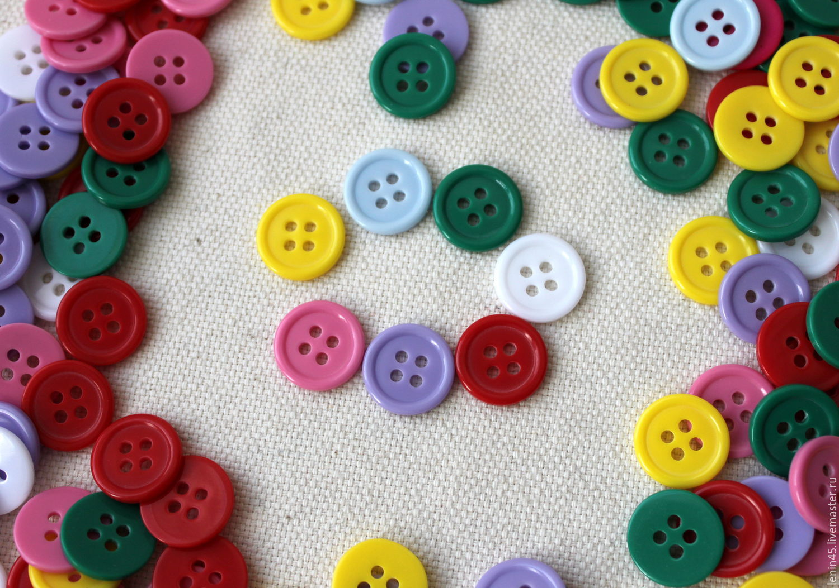

Как маленькая пуговичка проучила мальчика.
(семья Егора)

Жила-была пуговичка на штанишках у мальчика. Все бы хорошо, только очень стыдно и больно ей было, потому что мальчик этот очень любил дразнить других детей и смеяться над ними. А сам был неопрятен и неаккуратен. Однажды, когда мальчик гулял во дворе с другими детьми, пуговичка у него на штанишках оторвалась и штанишки упали. Дети стали смеяться над мальчиком. Ему стало очень стыдно. Он убежал и целый день от всех прятался. А потом сам пришил пуговичку, вышел на улицу, извинился перед детьми и пообещал, что больше никогда не будет смеяться над ними и дразнить их. Так маленькая пуговичка проучила мальчика.
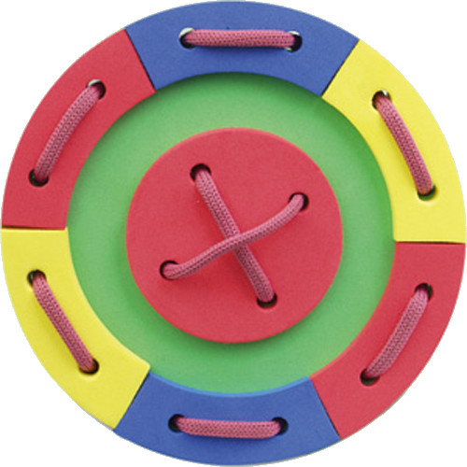

Волшебные пуговицы.
(семья Паши)

В одной большой деревянной шкатулке жили пуговички. Были они не простые, они умели разговаривать между собой. И была в этой шкатулке одна очень красивая пуговица. В редкие дни, когда открывалась шкатулка, и лучи солнца падали на пуговицу, она загоралась и сверкала всеми цветами радуги. Хотя и была она очень красивая, ей было очень одиноко. Все пуговички были парами, а тот и целыми группами, а она одна. И никто с ней не хотел дружить, потому что все ей завидовали, ведь только она одна могла так сверкать , а все остальные были простенькие и невзрачные.. И каждый раз, когда открывалась шкатулка, сверкающая пуговица замирала, сердечко ее стучало сильно-сильно, она надеялась, что сейчас выберут ее. Но выбор падал на другие невзрачные пуговицы. И когда закрывалась шкатулка, все начинали над ней смеяться, ведь они видели, как она хотела выбраться из шкатулки. И вот однажды крышка шкатулки приоткрылась, и вместо рук хозяйки, в шкатулку просунулись маленькие детские ручки. И пуговичка оказалась в теплых руках девочки. «Ах, какая прелесть!» - сказала девочка.
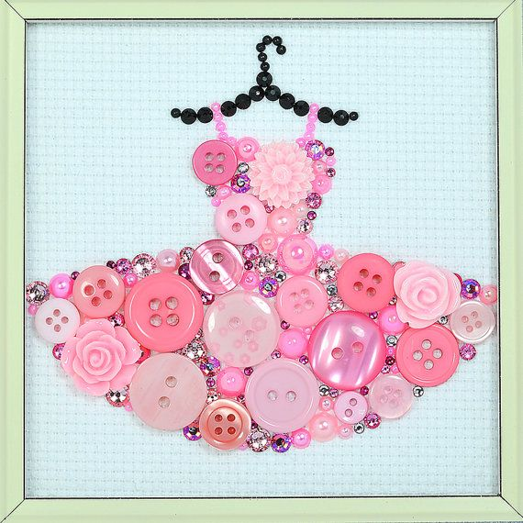 С этого дня жизнь нашей пуговички изменилась. Она была пришита на атласное платье куклы Маши и каждый день ее гладили, ею восторгались, ее любили.

Сказка про беззаботную пуговицу.
(семья Олеси)
Жила-была беззаботная пуговица. Она и пять ее сестриц все время путешествовали. Когда маленькую Машеньку вели в детский сад, пуговицы отправлялись вместе с ней, ведь они были пришиты к ее малиновой кофточке. Пуговицы считали себя очень красивыми. Они с удовольствием показывали себя всему свету и очень любили, когда кто-то говорил Машеньке: «Какая ты нарядная, какая у тебя милая кофточка, ну а пуговички – загляденье!».
Услышав похвалу, пуговицы сияли. Вечером, когда Машеньку забирали из садика, пуговицы не хотели застегиваться. Это они вредничали, потому что мечтали поболтать с пуговицами, пришитыми к одежде других детей. «Ну же, пуговички, застегивайтесь!», - уговаривала тогда их Маша, осторожно касаясь пальчиками каждой пуговички-сестрички.
Наша беззаботная пуговица была любительницей путешествий. Она совсем не боялась потеряться и очень хотела повидать мир.
Однажды она так размечталась, что оторвалась от кофточки и покатилась прямо по дороге. Маша не заметила пропажи и уходила все дальше и дальше. Пуговица испугалась, что больше никогда не увидит своих сестриц, но она уже не могла остановиться. Быстро катилась пуговка, а вокруг мелькали камешки, листья, травинки. И вот пуговица упала и уставилась на небо.
По небу плыли чудесные золотистые облака, пуговица засмотрелась на них и забыла про то, что она потерялась и осталась совсем-совсем одна. Мимо проползла божья коровка, но пуговица не обратила на нее никакого внимания, так она была увлечена облаками.
Но вот облака из золотых стали розовыми, а потом синими. Наступил вечер, стало темнеть.
Пуговица потеряла всю свою беззаботность, ей стало страшно и одиноко. Она вспоминала о чудесной малиновой кофточке и о том, как хорошо ей жилось вместе с сестричками. «Никогда больше не буду отрываться! Хочу домой!», - загрустила пуговица. Вдруг она услышала знакомый звонкий голосок. «Нашлась, нашлась наконец-то!», - закричала Маша и подняла пуговицу.
Над городом поднялась луна, таинственно шептал в травинках ветер. А довольная пуговица лежала в теплом кармашке и думала о том, как ее пришьют крепкими нитками обратно на свое место

Стихи о пуговице
К. Брель
Пуговка раз, пуговка два,
Это не сложно, поверь, я права.
Не хочешь одеться? Но надо, дружок!
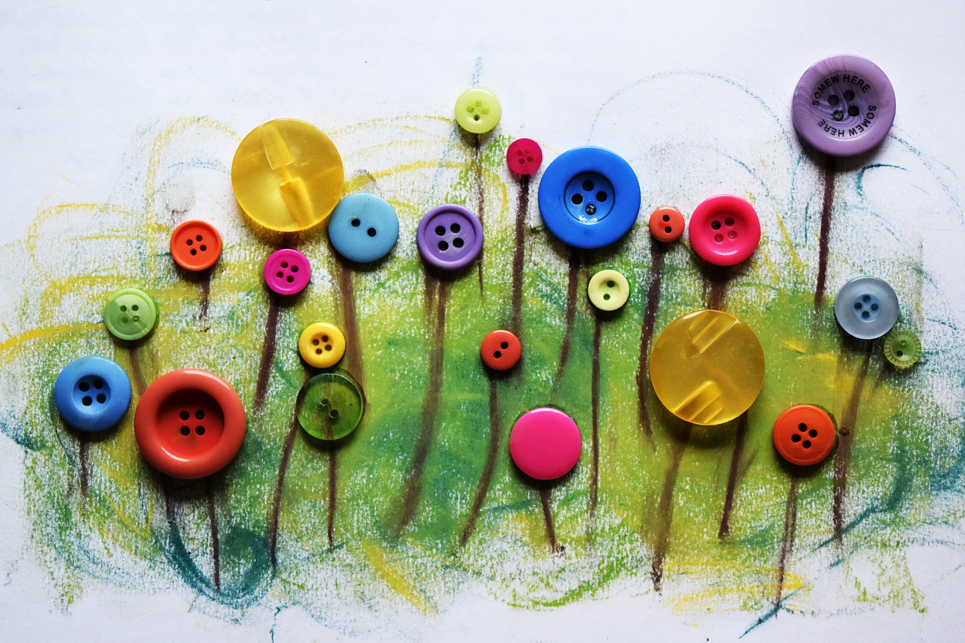Гулять мы идем, а там ветерок

***
В.Бредихин
Надевают Петеньке
За одну минуточку,
Брюки и штиблетики,
Шапочку и курточку.
Пуговичку в петельку,
Пуговичку в петельку,
Пуговичку в петельку,
Всё, одели Петеньку!
***
В.Юрков
В пыли лежала пуговка,
Поблескивала матово.

Четыре круглых дырочки. 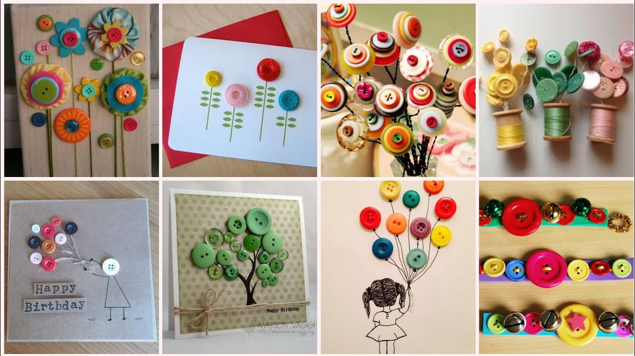
Печальный, серый цвет.
И воробей взъерошенный
Скакал, круги наматывал
На пуговку пропащую
Желающего нет.
А может, эта пуговка
Жила на кукле тряпочной
Веселый серый глаз
Они расстались вследствие
Истории загадочной
И друг от друга, бедные,
оторваны сейчас!
Денек чудесный солнечный
Звенел ручьями вешними.
Стонали ноги в поисках
подруги и родня
А здесь моргала пуговичка.
Дырочками верхними
И в такт сопела жалостливо
Нижними двумя.
Не бросьте сиротиночку
На тротуарной плиточке!
Вот вы возьмите, дедушка, с авоською в руке!
***
Глаза прикроет пуговка
Ресницами из ниточки
И будет спать- посапывать на вашем пиджаке.
Как же могла случиться
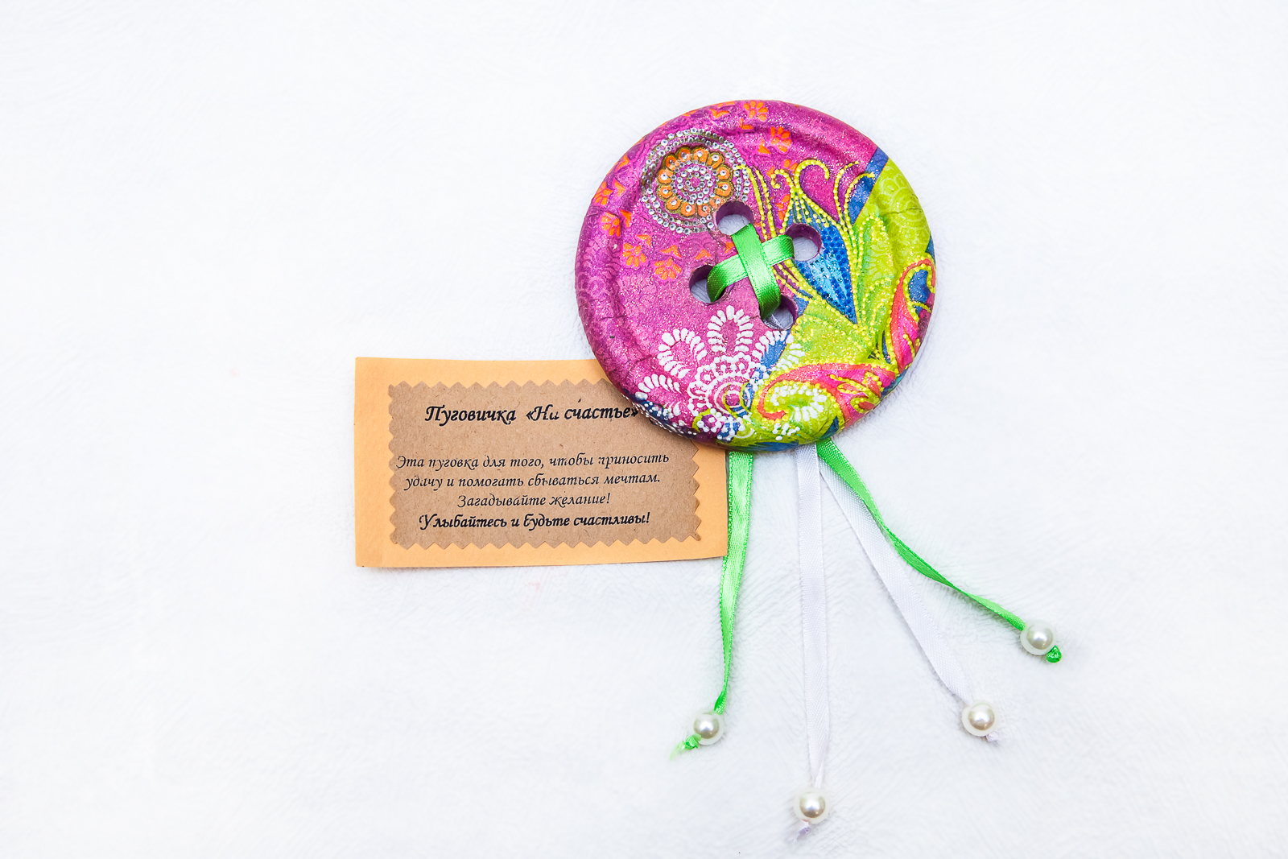Такая большая беда?
Оторвалась пуговица
Раз и навсегда…
Она покатилась по улице,
А там так много людей…
Искали ее до вечера,
Но не нашли нигде.
Пропала моя пуговица,
Мой верный надежный друг
Ноги в штанишках путаются…
Придется ходить без брюк.

Т. Ефимова
Пуговицы вредные
На пальто у Верочки!
Мучаются бедные
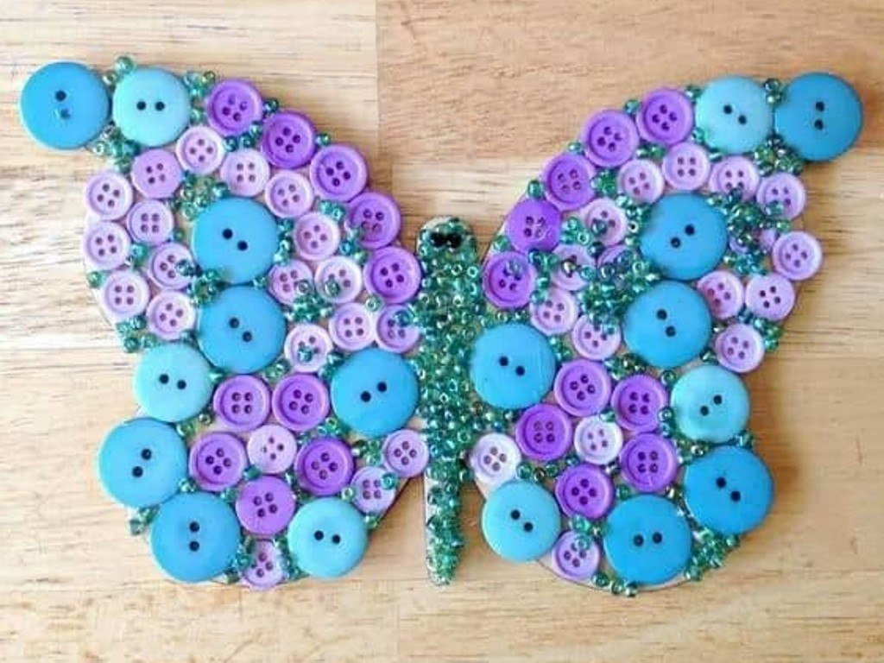Пальчики у девочки
Пуговки над Верочкой
Будто издеваются:
Прыгают, как белочки,
С ниток обрываются!
Злые слёзки катятся,
Лоб сурово хмурится:
«Не идти же в платьице
Мне зимой на улицу!»
К. Брель
Пуговка раз, пуговка два,
Это не сложно, поверь, я права.
Не хочешь одеться? Но надо, дружок!Гулять мы идем, а там ветерок.
Н. Брагина
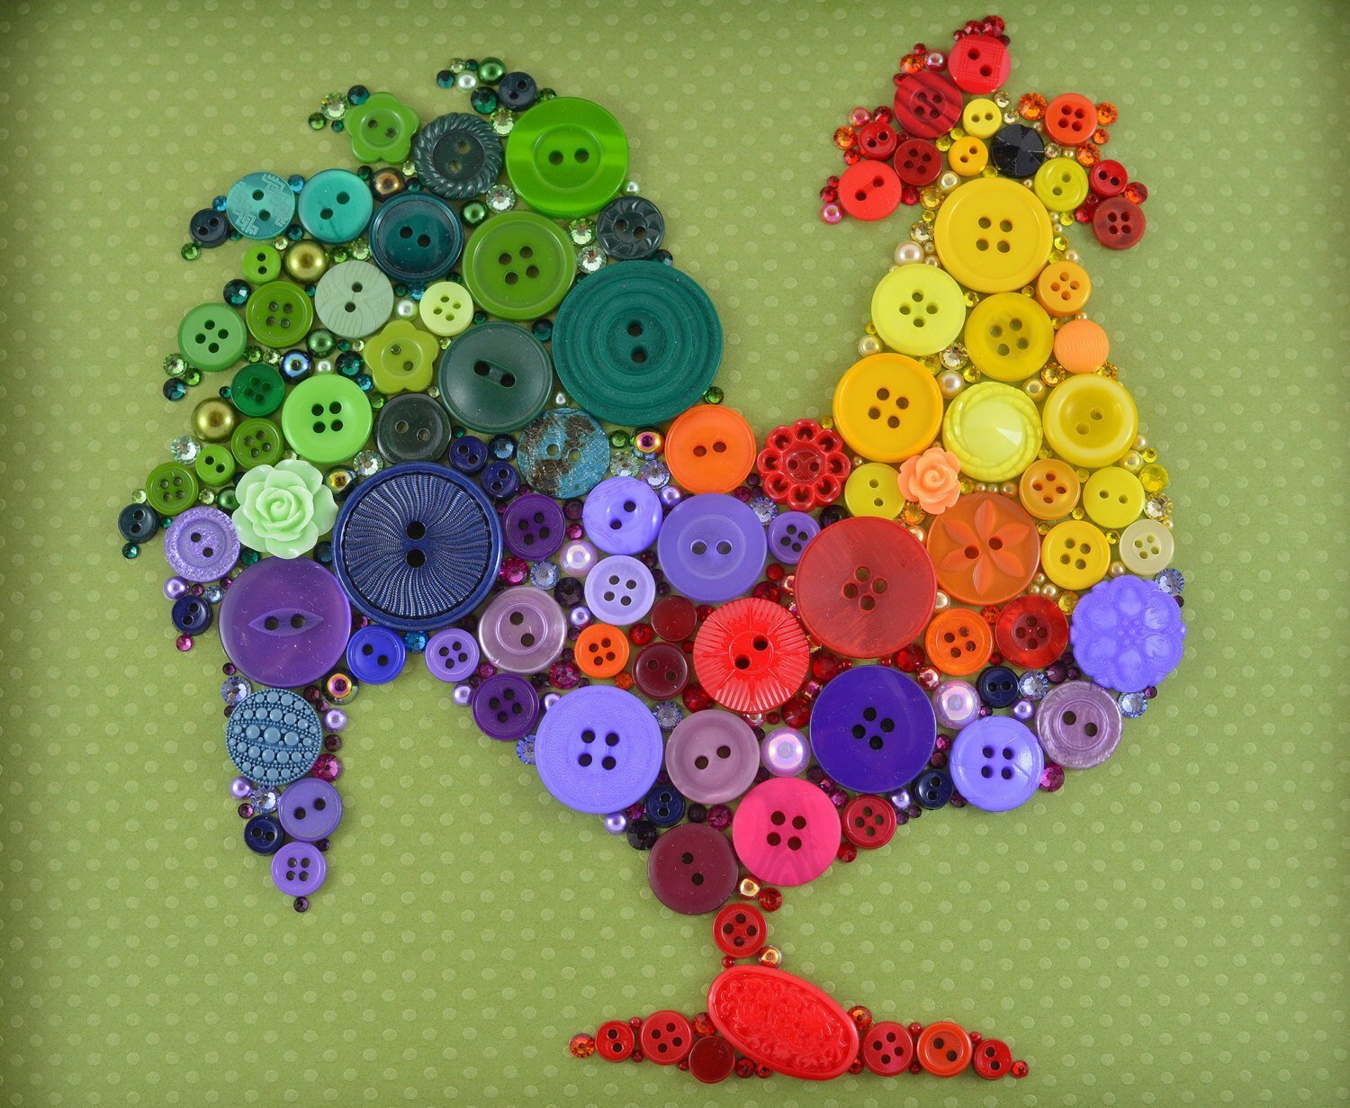Юра пуговки пришил.
Он потратил много сил.
Пуговицы-кнопочки
из маминой коробочки.
На рубашке – ровный ряд.
-Мама, принимай парад! -Молодчина, мальчик мой!
Но качает головой:
-У одной – не тот мундир…
-Мама, это командир!
В.Бредихин
Надевают Петеньке
За одну минуточку,
Брюки и штиблетики,
Шапочку и курточку.
Пуговичку в петельку,
Пуговичку в петельку,
Пуговичку в петельку,
Всё, одели Петеньку!
Е. Менжинская
Испугались пуговки,
Растерялись,
Раскатились по углам,
Разбежались.
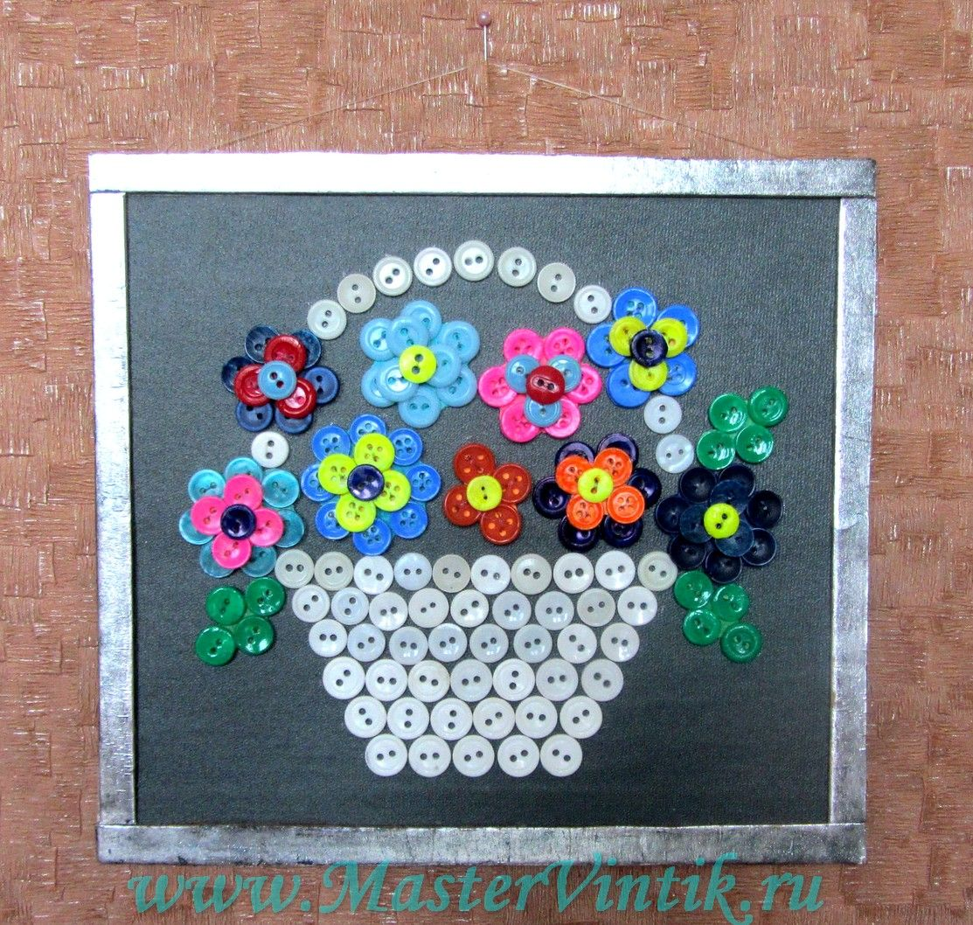Спрашиваю громко:
- Почему сбежали?
Шепчут: - «У иголки
Носик словно жало!
Тонкая, колючая,
Испугались очень мы»
Собираю пуговки
Я в ладошку.
Говорю испуганным:
- Ах, вы, крошки!
Успокойтесь,
Я тихонечко вас пришью!
Ни одну я пуговку
Не уколю!
И. Александрова
Я в тоске. С моей рубахи
Пуговицы мчатся в страхе.
Лишь пришью, они опять
Оторвутся и бежать.
Разрешенья не спросив,
Отправляются в отрыв.
Не пойму, какого страха
Нагнала на них рубаха?
С. Видерхольд
Вчера мимо окон шел важный прохожий,
Был он высокий и очень пригожий.
Пальто на нем было из серого драпа.
«Практичная вещь!» заметил мой папа.
Но только престранным был пуговиц ряд:
Я насчитал сорок восемь подряд!
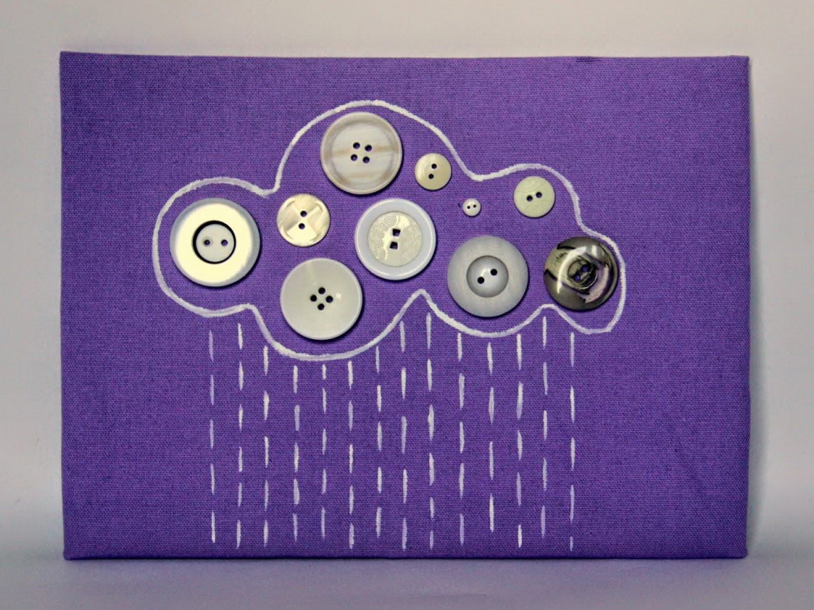Мне интересно, за сколько минут
Может прохожий их все застегнуть?
В. Юрков
В пыли лежала пуговка,
поблёскивала матово.
Четыре круглых дырочки.
Печальный серый цвет.
И воробей взъерошенный
скакал, круги наматывал.
На пуговку пропащую
желающего нет.
А может, эта пуговка
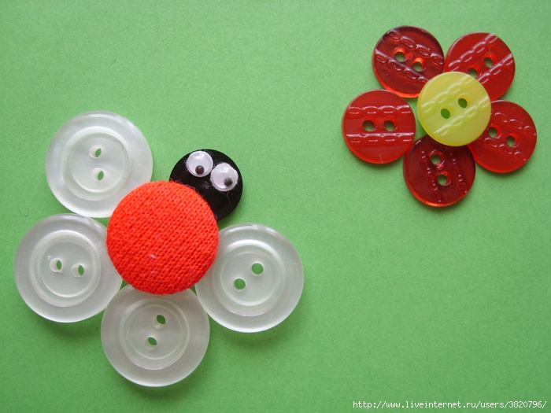жила на кукле тряпочной;
блестел у куклы тряпочной
весёлый серый глаз.
Они расстались вследствие
истории загадочной.
И друг от друга, бедные,
оторваны сейчас!
Денёк чудесный солнечный
звенел ручьями вешними.
Стоптали ноги в поисках
подружки и родня.
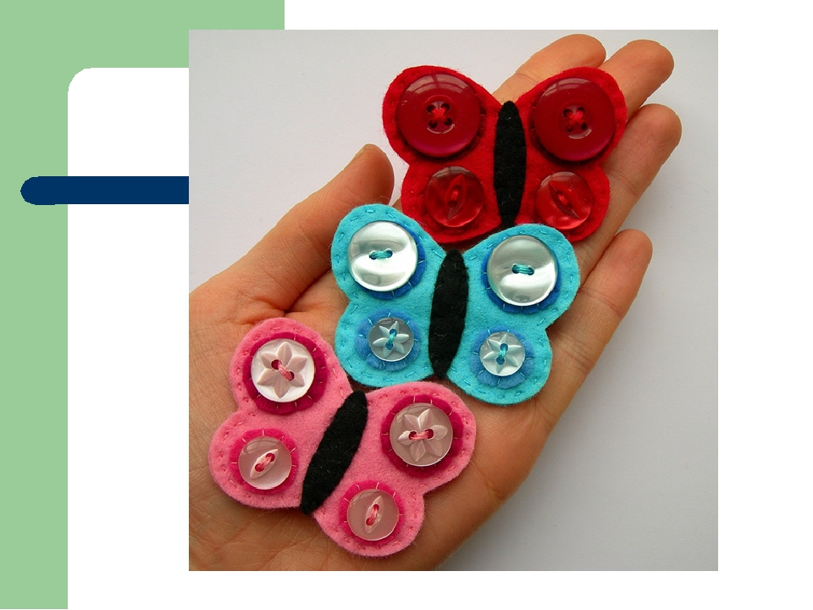А здесь моргала пуговичка
дырочками верхними
и в такт сопела жалостливо
нижними двумя.

Не бросьте сиротинушку 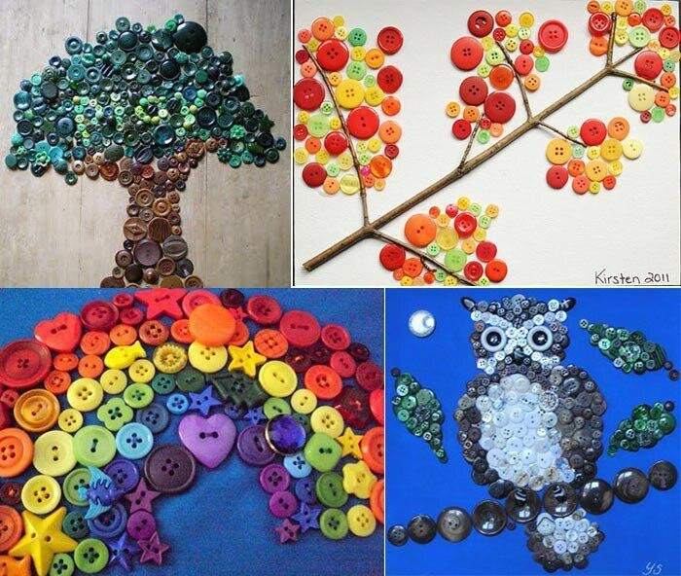на тротуарной плиточке!
Вот вы возьмите, дедушка с авоською в руке!
Глаза прикроет пуговка ресницами из ниточки
и будет спать-посапывать на вашем пиджаке.
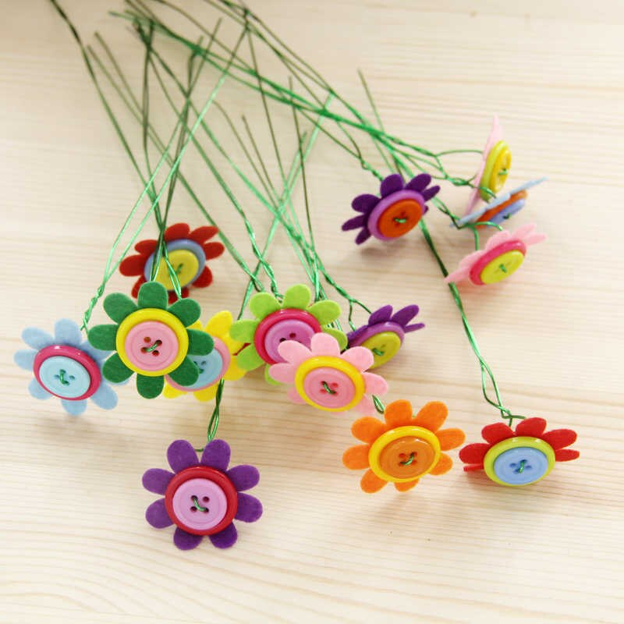Как же могла случиться
Такая большая беда?
Оторвалась пуговица.
Раз и навсегда…
Она покатилась по улице,
А там так много людей…
Искали её до вечера,
Но не нашли нигде.
Пропала моя пуговица,
Мой верный надёжный друг.
Ноги в штанинах путаются…
Придётся ходить без брюк..

Приметы о пуговицах

1. Народная мудрость гласит, если встретишь на улице трубочиста, надо взять его за пуговицу и загадать желание – оно обязательно исполнится.
2. Если дорогу вам перебежала черная кошка, миновать злополучное место следует с закрытыми глазами и взявшись за пуговицу.
3. Например, если вы застегнулись «не на ту» пуговку (пропустили одну или начали не с той), надо непременно расстегнуть весь ряд и застегнуться заново, иначе не миновать неприятностей. Застегиваясь верно, вы как бы совершаете определенный ритуал, призванный усилить ваши внимательность и собранность.
4. Потерялась пуговица – значит, нужно быть на чеку: у кого-то зреют недобрые намерения в отношении вас.
5. Всем известен традиционный запрет пришивать пуговицы на себе, а не то «память пришьешь».
6. Оторвалась пуговица или сломалась – будьте осторожны во всех делах и начинаниях, а еще лучше – ничего важного не предпринимайте.
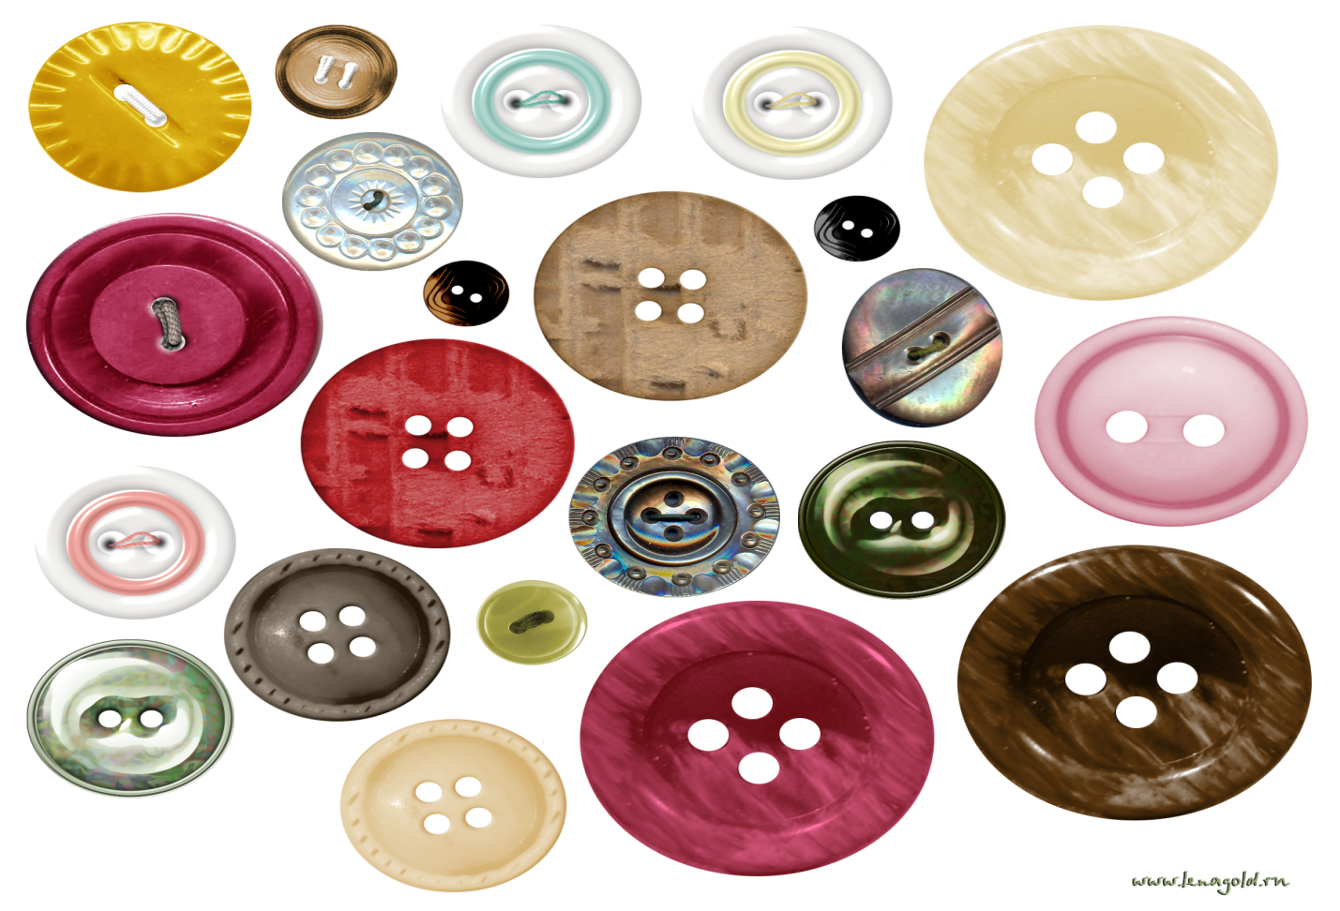

Пословицы и поговорки о пуговицах

1. Умная умница — что светлая пуговица.
2. Пуговицы не литы, петли не виты, ничего не сделано.
3. На чужой рот пуговицу не нашить.
4. С солдата пуговку не сорвёшь.
5. Коли первую пуговицу застегнешь неправильно, то все остальные пойдут
наперекосяк.
6. Застёгнут на все пуговицы.
7. Прост, как пуговица.
8. Завистнику кажется, что у другого золото блестит, а подойдет поближе -
медная пуговица (таджикская пословица).
10. Пуговички золоченые, а три дня не евши.
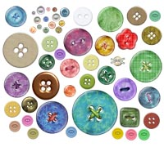
Загадки о пуговице

1. Одеваться соберёшься –
Без меня не обойдёшься.
Знают взрослые и дети –
Застегну я всё на свете. Что это?

2. Маленькие кружочки
В дырочки нырнули,
Словно на замочки
Куртку застегнули

3. Маленький Данилка
В петельку угодил.
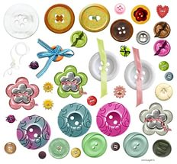
4. Мышка из норки выглядывает.

5. Маленький, горбатенький в переулке завяз.

6. Я весёлая такая,
Деловая, озорная,
Вместо глазок дырочки
Пришей, без растопырочек!

КАРТОТЕКА ИГР С ПУГОВИЦАМИ

Обычно коробку с пуговицами можно найти в любом доме.
Пуговицы — отличный материал для развития мелкой моторики
малыша. Малыши любят разбирать пуговицы, рассматривать узоры
на них, сравнивать по величине и цвету, подбирать одинаковые
пуговицы. Этот интерес надо использовать на занятиях по
развитию мелкой моторики. Сначала предлагайте малышу для исследования и игры крупные пуговицы самого большого диаметра, со временем можно будет давать средние и даже маленькие пуговки.
При подборе пуговиц для игр, обратите внимание, что пуговицы
бывают двух основных видов: плоские пуговицы и пуговицы на
ножках. Для большинства предлагаемых ниже игр подходят имен-
но плоские пуговицы.

Дидактическая игра «Кочки на болоте»

Цель: Развитие хватания.
Оборудование. Большие плоские пуговицы в коробке; маленькие игрушки для обыгрывания.
Ход: Покажите малышам коробку с пуговицами и
предложите брать пуговицы по одной и раскладывать в центре сто-
ла на примерно равном расстоянии друг от друга. Обыграйте свои
действия.
В з р о с л ы й. Посмотрите, здесь стоят маленькие игрушки.
Им нужно попасть в домик на другом конце стола, но посередине
раскинулось болото… Что же делать? Как перебраться через болото? Давайте сделаем для наших игрушек болотные кочки.
Прыг-скок! — прыгают по кочкам маленькие человечки. Так и перебрались они на другой берег.
После игры дети аккуратно собирают пуговицы и складывают
их обратно в коробку.

Дидактическая игра «Покорми меня!»

Цель: Развитие хватания; развитие соотносящих действий рук.
Оборудование: Большие и средние по величине плоские пуговицы; прозрачная пластиковая банка с прямоугольной прорезью в
крышке; маленькая игрушка для обыгрывания.
Ход: Перед занятием подготовьте пластиковую банку — сделайте прорезь в крышке. Затем посадите в банку игрушечное животное подходящей величины. После этого предложите детям по очереди брать пуговицы и опускать их в
прорезь.
В з р о с л ы й. В этом домике живет маленький «пуговкоед», он питается пуговицами. Сейчас у него в доме пусто «пуговкоед» очень голодный… Давайте скорее накормим его — по очереди берите пуговицы и опускайте в прорезь на крыше домика!
Игра продолжается, пока внутри не окажутся все пуговицы.
Если детям интересно, игру можно повторить еще раз.

Дидактическая игра «Башенка из пуговиц»

Цель: Развитие хватания; развитие соотносящих действий рук.
Оборудование. Большие или средние по величине плоские пуговицы.
Ход: Покажите детям набор из 5–10-ти больших или
средних плоских пуговиц. Продемонстрируйте, как можно аккуратно и постепенно класть пуговицы друг на друга, чтобы получилась высокая башенка.
В з р о с л ы й. Это пуговицы. Сейчас я построю из пуговиц высокую башню. Только надо быть осторожным, а то башенка развалится…
После этого предложите малышам по очереди попытаться по-
строить башенку из пуговиц. Используя достаточное количество
пуговиц в игре, можно устроить между детьми небольшое соревнование: победит тот, кто быстрее соберет самую высокую башенку,
и она у него не развалится.

Дидактическая игра «Дорожка из пуговиц»

Цель. Развитие хватания; развитие координации движений пальцев рук.
Оборудование. Плоские пуговицы разного цвета и величины в
коробке; маленькая игрушка для обыгрывания — человечек или
жучок.
Ход. Расположитесь с детьми за столом или на полу.
Покажите малышам маленькую игрушку — человечка, жучка,
Затем предложите построить для него дорожку из пуговиц. Дайте детям миску с плоскими пуговицами и покажите, как можно класть пуговицы рядом, выкладывая дорожку. Обратите внимание детей, что дорожка может поворачивать, изгибаться. Результат занятия обыграйте при помощи игрушки.
В з р о с л ы й. Это маленький жучок. Он мечтает погулять по
дорожке из пуговиц. Будьте аккуратны, а то дорожка развалится. Кладите по очереди по несколько пуговиц рядышком друг с другом. Вот какая длинная и красивая дорожка у нас получилась. Пополз жучок по дорожке — вот так!
Обратите внимание: чтобы дорожка не разваливалась и была
устойчивой, можно выкладывать ее не на столе, а на раскатанной
при помощи скалки пластичной массе.

Дидактическая игра «Картинка из пуговиц»

Цель: Развитие хватания; развитие точных движений
пальцев рук.
Оборудование. Разноцветные фигурные пуговицы (на нож-
ках) в виде цветочков; масса для лепки зеленого цвета.
Ход: Эту игру с пуговицами можно организовать в
ходе занятия лепкой. Покажите малышам пуговицы в виде цветов
и предложите посадить цветочки на клумбе. Раскатайте при помощи скалки массу для лепки и покажите малышам, как нужно
брать одну пуговицу, располагать на основе, а затем вдавливать в
пластичную массу. Обратите внимание малышей, что давить слишком сильно нельзя (чтобы пуговицы не оказались «в глубине»,
лучше использовать пуговицы на ножках).
В з р о с л ы й. Давайте сделаем цветочную полянку! Возьми-
те по одной пуговице -цветочку и посадите на зеленой полянке.
Не сажайте цветы слишком близко друг к другу и не давите очень
сильно. Ах! Какая красивая полянка у нас получилась!

Дидактическая игра «Сортировка пуговиц»

Цель: Развитие хватания; обучение сортировке мел-
ких предметов.
Оборудование. Наборы пуговиц разного цвета, формы, вели-
чины и материала, смешанные в одной миске или коробке;маленькие пластиковые или картонные коробочки.
Ход занятия. На глазах у детей взрослый складывает в одну
большую миску или коробку наборы разных пуговиц и предлагает
детям перемешать их руками. Затем просит детей выбрать по одной
пуговице (взрослый следит за тем, чтобы малыши не выбрали одинаковые пуговицы — у всех игроков должны быть разные пуговицы) и затем собрать всех ее «сестричек» в маленькую коробочку.

«Волшебные дорожки»

Цель: Развитие мелкой моторики, памяти, внимания. Закрепление основных цветов. Учить чередовать цвета в соответствии с образцом, учить соревноваться. Воспитывать самостоятельность, аккуратность, умение доводить дело до конца.
Для игры сделаны карточки с разноцветными кружками. На некоторых последовательность выбрана произвольно, а на некоторых цвета чередуются, повторяются. Также для игры подобраны пуговицы того цвета, который встречается в игре.
Ход.
1. Детям раздаются карточки с образцами и пуговицы.
Задание: выложить цветные дорожки по образцу.
2. Предлагается играющим (3-4 ребенка) по одной карточке.
Задание: кто быстрее выложит свою дорожку по памяти с опорой на образец.

«Чудесная коробочка»

Цель: Закрепить количественный счёт до 5.
Учить на ощупь определять количество, форму, величину, материал. Развивает мелкую моторику и тактильные ощущения. Развивает внимание, память, сообразительность, умение соблюдать правила игры.
Для игры сделаны два вида карточек с пришитыми пуговицами. На одних - количество: от 1 до 5 штук (количество можно увеличить). На других - форма, величина, материал (также все можно дополнить). Игра предназначена детям 3-4 лет.
Ход.
1. Ребенок обследует внутри коробки карточку, считает пуговицы, говорит ответ. Вытаскивает карточку, дети проверяют правильность ответа.
2. Ребенок на ощупь находит в коробке пуговицы, которые укажет воспитатель: маленькую, большую, круглую, квадратную, треугольную, овальную и т. п.
3. Ребенок на ощупь определяет из какого материала сделана пуговица: металлическая, пластмассовая, деревянная, обшитая тканью, кожей.

«Выложи узор»

Цель: Развивать воображение, память, мелкую моторику, эстетический вкус. Учить доводить начатое дело до конца. Воспитывать усидчивость, сообразительность, бережное отношение к игровому материалу.
Ход.
1. Детям предлагается коробочка с разноцветными пуговицами. Они самостоятельно придумывают узор и выкладывают его.
2. Детям предлагаются карточки с рисунком. Они заполняют пробелы пуговицами соответствующего цвета.

«Чередование пуговиц по заданию»
Цель: развивать внимание, логическое мышление, мелкую моторику рук. Оборудование: пуговицы двух цветов.
Ход игры: Воспитатель начинает строить цепочку из пуговиц двух цветов и предлагает ребенку продолжить ряд, соблюдая последовательность.
Найди лишнюю пуговицу
Цель: развивать логическое мышление детей.
Оборудование: 5 пуговиц, 1 из которых отличается по цвету
Ход игры: Воспитатель выкладывает в ряд 4 пуговицы одного цвета и среди них кладет 1 пуговицу другого цвета. Затем предлагает ребенку убрать лишнюю пуговицу или заменить ее на нужную по цвету. Можно разложить пуговицы одинаковые по размеру (например, большие красные) и среди них одну маленькую красную пуговицу. Предложить выполнить то же самое задание.
Найди пары одинаковых пуговиц
Цель: формировать умение подбирать пары пуговиц на основе сходного сенсорного признака, развивать мелкую моторику пальцев рук. Оборудование: коллекция пуговиц.
Ход игры: Педагог предлагает детям внимательно рассмотреть пуговицы. Затем предлагает детям подобрать пары одинаковых пуговиц. Можно уточнить у детей, какого цвета пуговицы или какие по форме и размеру.
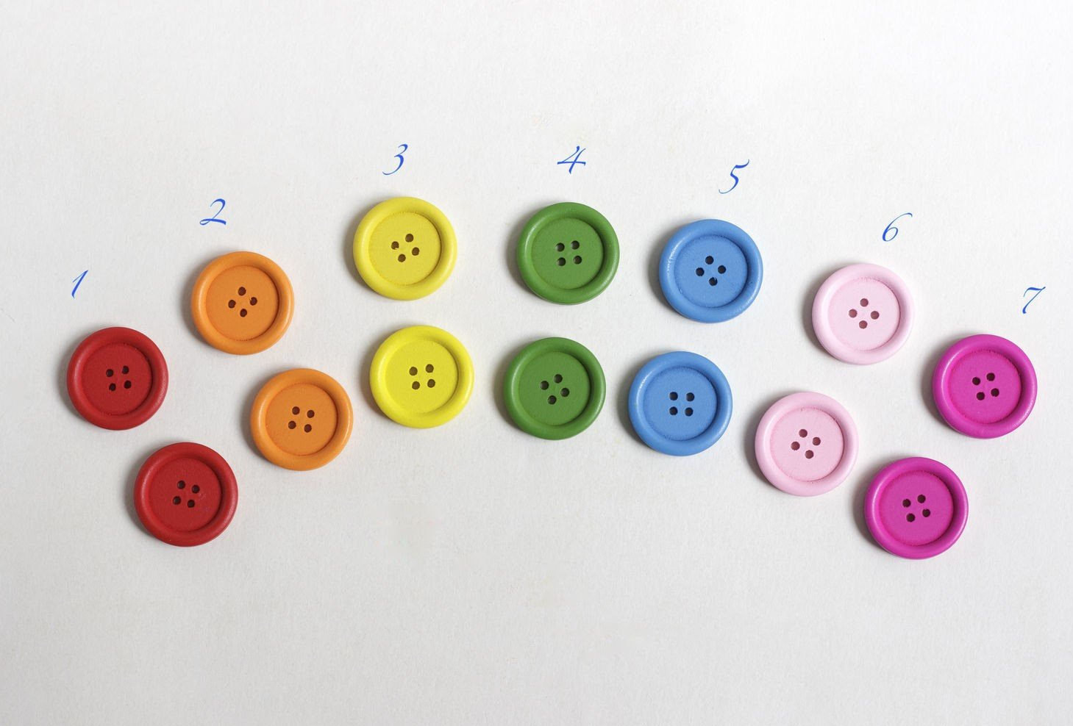

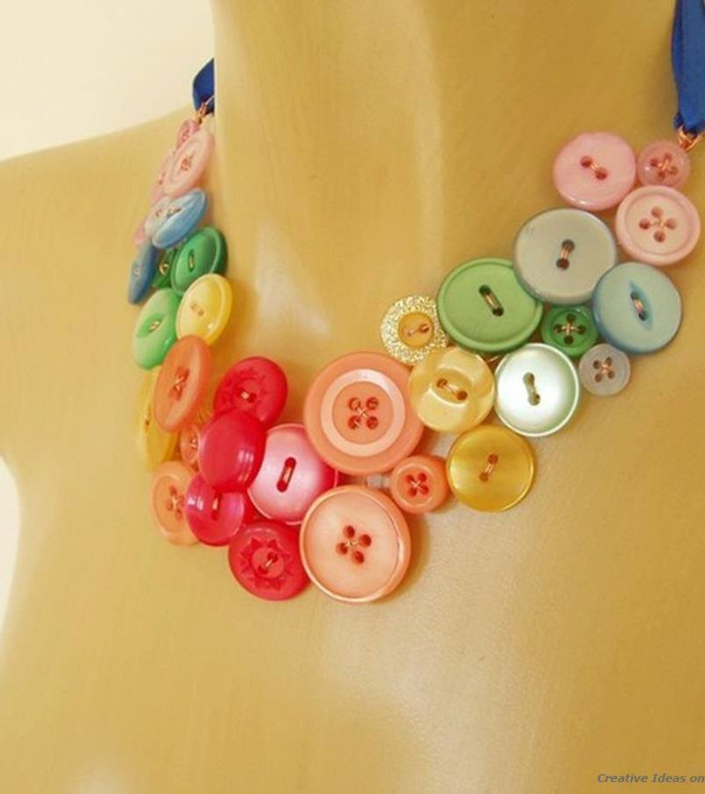 Пуговичное ожерелье
Цель: развитие пространственных представлений, закрепления знаний цвета, формы, ребенок переживает радость творчества: перед ним то, что он создал своими руками, принося радость ближнему
Оборудование: миска с пуговицами
Ход игры: Давай сделаем ожерелье для мамы. Возьми самую большую пуговицу. Она будет центром ожерелья. Теперь выбери красную пуговицу, положи ее слева и т.д. Можно нанизывать пуговицы на леску.
Пуговичное лото
Цель: развитие воображения, мелкой моторики, внимания и наблюдательности.
Оборудование: красочно иллюстрированная книга.
Ход игры: Пересыпьте пуговицы в полотняный мешочек. Скажите ребенку: «Будем играть в лото. Я буду доставать из мешочка пуговицы. Ты будешь называть их цвет. Если ты нашел в картине этот цвет, то ты получаешь пуговицу и кладешь ее на картину — в то место, которое того же цвета, что и пуговица.
Родовое дерево
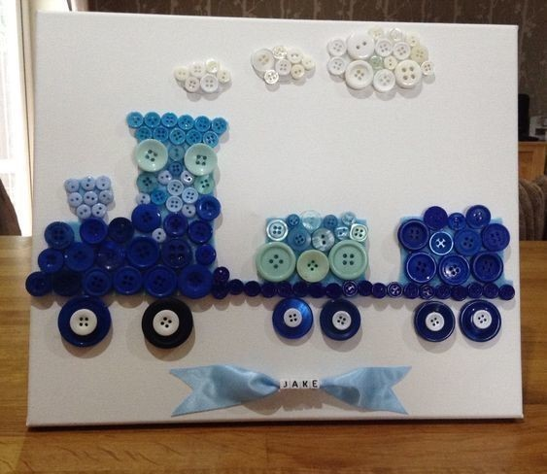Цель: Налаживание коммуникации, гармонизация эмоционального состояния, формирование уважительного отношения к старшим, понимание взаимосвязи поколений, ощущение своего места и значения внутри рода. Оборудование: нарисованное на листе бумаги дерево с симметрично расположенными на нем тремя уровнями ветвей, пуговицы.
Ход игры: Ребенку необходимо выбрать пуговицу, принадлежащую маме и положить ее слева от ствола дерева, выбрать «папину» пуговицу и положить ее справа от ствола. Старшее поколение обозначают самыми большими пуговицами, младшее – самыми маленьким
Поезд
Цель: развивать мелкую моторику, чувство соперничества.
Оборудование: пуговицы разных размеров и цветов. Ход игры: Сложить пуговицы в виде дорожки. Чем больше пуговиц выстроено в дорожке, тем длиннее поезд.

Дорожки
Цель: развитие мелкой моторики, зрительного восприятия.
Оборудование: коллекция пуговиц
Ход игры: Предложите ребенку разложить в линию пуговицы. Один ряд больших пуговиц. Один маленьких

Шагающие пальчики
Цель: развитие тактильных ощущений, мелкой и крупной моторики Оборудование: пуговицы разных оттенков, размеров, формы
Ход игры: Предложите «походить» по пуговицам пальчиками или «попрыгать» с одного ряда на другой ряд. Упражнение выполняется как ведущей, так и не ведущей рукой.
Скольжение пуговиц по подушечкам пальцев
Цель: развитие тактильных ощущений, мелкой и крупной моторики Оборудование: пуговицы разных оттенков, размеров, формы
Ход игры: Большим пальцем двигаем пуговицу по подушечкам от указательного пальца к мизинцу и обратно. Упражнение выполнять попеременно правой и левой рукой. Усложнение: выполнение движения одновременно двумя руками.

Круги на ладошке
Цель: развитие тактильных ощущений, мелкой и крупной моторики Оборудование: пуговицы разных оттенков, размеров, формы
Ход игры: Двигая пуговицу одним пальцем, рисуем круги на ладошке другой руки. Усложнение: рисуем круги всеми пальцами поочередно, как ведущей рукой, так и не ведущей. второй ряд - все средние пуговицы. Самый последний ряд - маленькие пуговицы.
